Муниципальное бюджетное дошкольное образовательное учреждение

детский сад «Солнышко»

***Воспитатель: Калиниченко Т.А.***

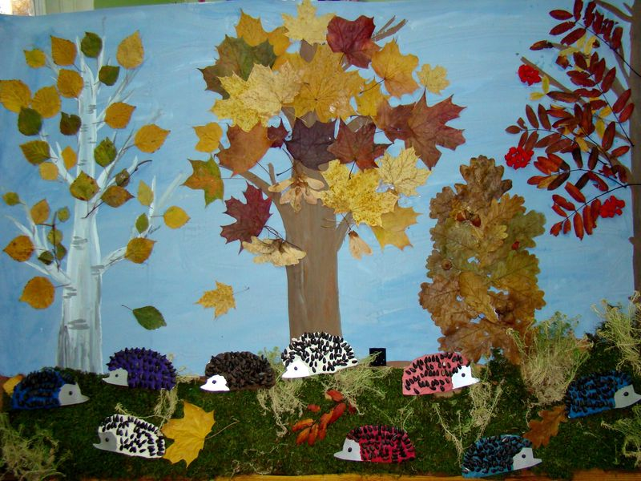

с. Кожевниково

**Программные задачи:**

* продолжать развивать у детей желание заниматься ручным трудом, использовать навыки работы с природным материалом.
* развивать творческое воображение, фантазию, воспитывать художественный вкус, терпение, внимание, наблюдательность.

**Предварительная работа:**

Чтение и заучивание стихотворений об осени, разгадывание загадок, рассматривание картин «Дикие животные», «Осенний пейзаж».

**Материал:**

Картонные плоскостные макеты «ежиков» покрытые пластилином, семечки подсолнечника.

**Оборудование:**

Игрушка Ёжик, музыкальное сопровождение.

**ХОД ННОД**

Дети с воспитателем заходят в группу, и попадают в осенний лес *(группа украшена осенними листочками).*

**Воспитатель:** (*Дети берутся за руки и за воспитателем идут «змейкой» между разложенными на полу осенними листьями)*

В лес осенний на прогулку

Приглашаю вас пойти.

Интересней приключенья

Нам, ребята, не найти

Друг за другом становитесь

Крепко за руки беритесь

По дорожкам, по тропинкам

По лесу гулять пойдем.

Может быть в лесу осеннем

Мы листочки соберем?

**Воспитатель:** Очень красиво осенью в лесу. На земле ковер из листьев. Вот и к нам на полянку, сколько красивых, разноцветных листьев прилетело! (*останавливаются)* Какого они цвета?

*(Ответы детей)*

**Воспитатель:** Давайте соберем букет из осенних листьев *(дети поднимают листочки).* Посмотрите внимательно, у вас разные листочки?

*(Ответы детей)*

**Воспитатель:** Ребята, расскажите, как вы думаете, а с каких деревьев они упали? *(воспитатель спрашивает у каждого ребенка у кого какого цвета листочек и с какого дерева упал. При затруднении педагог помогает ребёнку: у тебя листочек упал с березы – значит он какой? Березовый и т.д.)*

**Воспитатель:** Вот какие молодцы! Детки, а какие стихотворения вы знаете о деревьях?

**1 ребенок: Рябина**

Сарафан у рябины с каймою,

Полушубок цветной с бахромою,

Золотыми расшит листьями,

Разрисован алыми кистями.

**2 ребенок: Береза**

Белоствольные красавицы

Дружно встали у дорожки,

Книзу веточки спускаются,

А на веточках сережки.

**Воспитатель:** Умнинички! Давайте соберем наши листочки в букет *(воспитатель собирает листья у детей)* и еще раз вспомним, какие листочки мы сегодня собрали?

Раз, два, три, четыре, пять *Поочередно разгибают пальчики*

Будем листья собирать *Качают ладошками из стороны в сторону*

Листья березы *Поочередно загибать пальчики*

Листья рябины

Листики тополя,

Листья осины

Листики дуба мы соберем

В садик осенний букет отнесем.

**Воспитатель:** А знаете ли вы ребята, кто так красиво украсил наш лес? Отгадайте загадку.

Пришла без красок и без кисти

И перекрасила все листья.

*(Ответы детей)*

**Воспитатель:** Это волшебница – осень! Очень она постаралась. По каким приметам мы узнаем, что пришла осень?

*Ответы детей.*

**Воспитатель:** Ребята, а давайте вспомним, какие животные живут в лесу?

*Дети перечисляют животных.*

**Воспитатель:** А как их назвать одним словом, это какие животные?

*Ответы детей.*

**Воспитатель:** Молодцы! А теперь угадайте загадку:

Сердитый недотрога

Живет в глуши лесной

Иголок очень много,

А нитки не одной.

*Ответы детей.*

**Воспитатель:** Молодцы! *(достает из корзинки спрятанного ёжика)* Посмотрите, кто тут спрятался?

**Ёжик:** *(воспитатель говорит за ёжика)*Здравствуйте, ребята!

*Дети здороваются с ёжиком.*

**Воспитатель:** Детки, а давайте пригласим ёжика поиграть.

*Проводится физкультминутка.*

Жил в лесу колючий ёжик, *Обнимают себя за плечи*

Был клубочком и без ножек, *выполнение по тексту*

Не умел он хлопать –Хлоп-хлоп-хлоп,

Не умел он топать – Топ-топ-топ,

Не умел он прыгать – прыг-прыг-прыг

Только носом двигать – шмыг-шмыг-шмыг

А ребятки в лес пришли,

Ёжика в лесу нашли,

Научили хлопать – хлоп-хлоп-хлоп,

Научили топать – топ-топ-топ,

Научили прыгать – прыг-прыг-прыг,

Научили бегать…

**Ёжик:** Ребята, как вам весело вместе, вы такие дружные! В нашем лесу живет много разных зверей, а я ёжик один. Вы не можете мне помочь?

**Воспитатель:** Ёжик не грусти, мы тебе поможем, да ребята?

*Ответы детей.*

**Воспитатель:** Мы смастерим тебе друзей - ёжат, и вы будете вместе весело играть в волшебном лесу. Подойдите к столам.

*Дети садятся за столы, выполняют самостоятельную работу (по картонной заготовке «ёжика» размазанный пластилин, дети выкладывают семечки, вдавливая в пластилин, сначала по контору, затем заполняют все «тело ёжика»семечками). По мере изготовления дети приносят поделки, которые воспитатель прикрепляет к коллажу «волшебного леса».*

**Воспитатель:** Как много у Ёжика появилось друзей! Вы старались, мастерили, трудно было не устать! Потрудились от души, все работы хороши! Дети, посмотрите какой красивый лес. Да разве это лес! Эта сказка полная чудес. Эту сказку, слушая, поймешь, как прекрасен мир, где ты живешь!

**Ёжик:** Большое спасибо ребята! У меня появилось много друзей. Примите от меня в подарок лесные дары – грибочки и орешки (*ёжик угощает детей).*

**Фотоприложение**



